健行科技大學1022學年度『凝視與再現：移民社會與多元認同』
課群計畫課堂日誌
課程名稱：移民社會與多元認同 上課日期： 103 年 3 月 24 日
授課教師：藍清水 教學助理：徐振倫 (TA用)
出席人數 | 應到：61人 實到：45人
授課內容  摘要 | 日據時期對台灣的利與弊，從電影KANO看整個當時台灣社會。  八田與一對台灣的影響，並從他本身探討故鄉認同感。  日本殖民並把女性意識帶進台灣漢人，女性主義抬頭，並有兩性都有學習權利。
學生學習  狀況 | 認真抄筆記，並於課後問問題。問卷也確實回答，並發表自己看法。
待解決問題 | 無
計畫團隊  回應 | 部份學生的問卷可以上傳並表揚好的。
上課照片  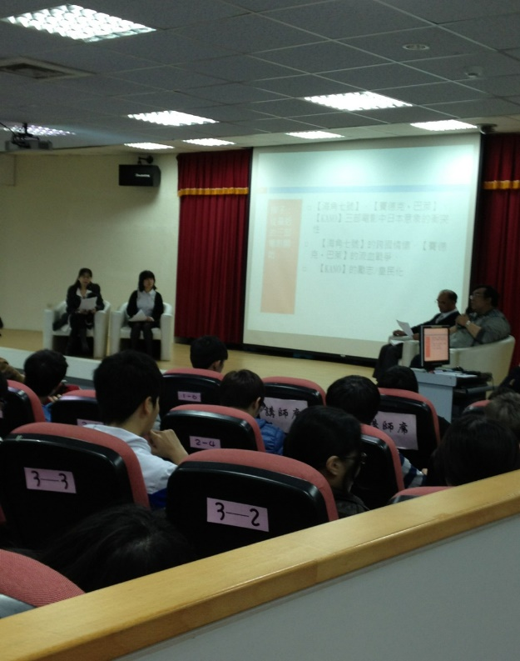 |  | 上課照片  